Op de koffie bij Mien Ketelaars van de Biggelaar

Op onderstaande foto het gezin van Jan van de Biggelaar, Klompenmaker, kruidenier,kastelein. Het gezin waarin Mien Ketelaars van de Biggelaar opgroeide en werkte.

Familie van de Biggelaar van L naar R: 3 achter Jo, Frits, Marinus, vanaf L Ad, Mariet, Vader Thea, Jeanne, Mien en Moeder
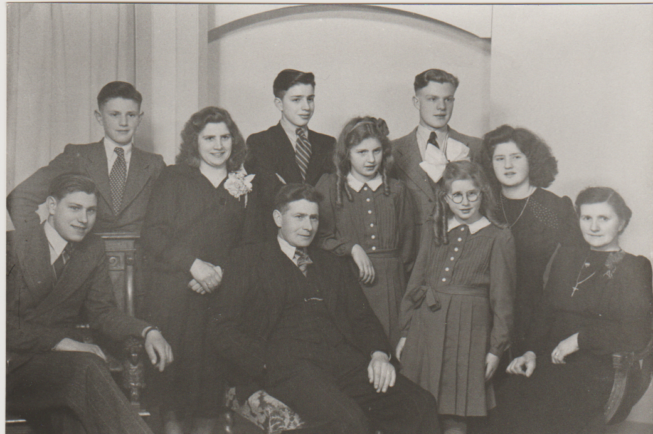

Vader Jan van de Biggelaar was van oorsprong klompenmaker.
In de straat (nu pastoor Clercxstraat nr 40) kwam een lerarenwoning vrij.
Meester van de Ven liet dat huis in 1900 op eigen kosten bouwen, omdat er op dat moment voor een nieuw aangestelde leraar, in Zijtaart geen enkel huis beschikbaar was.
Toen dat huis in 1924 te koop werd aangeboden, omdat de gemeente in 1906 aan de Pastoor Clercxstaart 24 een nieuwe leraren woning had gebouwd, kocht Jan van de Biggelaar het en bouwde naast dat huis een klompenmakerij, daarnaast werkte hij ook nog op de boerenbond in Veghel. Zijn vrouw maakte kleren, Jan vd Biggelaar zelf kocht daarvoor de benodigde stoffen.
6 Kinderen werden in dat huis geboren, het huis werd daardoor voor het gezin vd Biggelaar te klein. In 1930 kochten zij op de hoek van de Kapitein Klapwijkstraat/pastoor Clercxstraat een groter pand waar zij een manufacturen/kruidenierswinkel en café in begonnen.

Mien groeide daar op en heeft er een zorgeloze jeugd gehad, zij was op de lagereschool een uitstekende leerling. Omdat zij tot haar 14de jaar leerplichtig was moest zij 8 jaar lagere school doorlopen. Haar cijfers waren goed om naar de HBS te gaan, graag was zij lerares geworden, toch is het anders gelopen, want... thuis was werk aan de winkel.

Als 14 jarige ging ze de ene week op de fiets boodschappen opnemen en rondbrengen, de andere week met manufacturen. Op haar 25e slaagde zij voor het rijbewijs en was daarmee de eerste vrouwelijke chauffeuse van Zijtaart. Vanaf toen dus met de auto
Mien werkte graag in de winkel, haar zus Mariet stond graag in het café, Vader zag dat, een uitspraak van hem was: Ik kan ons Mien nie in 't café krijgen en ons Mariet nie in de winkel.

Foto onder van L naar R: Mien, Vader Jan, Moeder Dora en Thea
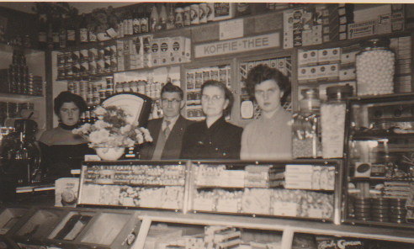
De kinderen werden groter er werden plannen gemaakt om van het café een woning te maken.
De architect raadde het af, “jullie hebben een vergunning voor winkel en Café, ben daar zuinig op”.

Mien was op de leeftijd gekomen om te genieten en plezier te maken
Samen met haar vriendin Leni Munsters maakte ze afspraakjes. Ook rookten ze samen stiekem sigaretjes, als iemand het zag hielden ze gewoon even de hand op de rug.
Voor echt veel uitgaan was geen tijd. Ze miste het eigenlijk ook niet.
Alleen als er in Zijtaart of direct in de buurt een danstent stond ging zij wel, soms ook op de fiets naar Rooi om te dansen.

Toen in Mariahout een nieuwe weg werd geopend stond er een danstent, Mien was op uitnodiging van tante Marie naar Mariahout gegaan om te dansen .Het oog van een jonge man uit Gerwen (Christ Ketelaars) viel op haar. Na de intieme laatste dans stelde Christ voor om haar naar Zijtaart te brengen. “Jammer”. dat was niet nodig want Mien bleef bij tante Marie slapen. Maar het vuurtje bleef branden, na anderhalf jaar trouwden ze, Christ kwam naar Zijtaart en ging bij vd Biggelaars winkel/café inwonen. Als volleerd timmerman en uitstekende vakman ging hij aan de slag bij het aannemersbedrijf van Heintje van Boxmeer in Zijtaart.

Mien werkte thuis mee in de winkel en bracht zoals eerder gezegd de boodschappen rond en noteerde nieuwe bestellingen.
Toen na enige tijd, zoals te verwachten was, Mien in verwachting was , moest Christ de taak van Mien overnemen en zijn vak als timmerman vaarwel zeggen.
Een beetje onwennig stond hij in de winkel, daarom kreeg hij een boodschappen boekje om bestellingen op te gaan nemen bij de boeren in het dorp. Morgens liep hij eerst wat te ijsberen als hij weer de boer op moest.

Na enige jaren nam Mien de winkel weer onder haar hoede. Christ stond toen al de meeste tijd in het café.
De welvaart in Nederland nam sterk toe, meerdere gezinnen konden zich een auto permitteren en zelf hun boodschappen doen. Met de opkomst van de grote Supermarkten verloren kleine dorpswinkels hun klanten ze konden de concurrentie tegen deze mega ondernemingen niet aan.
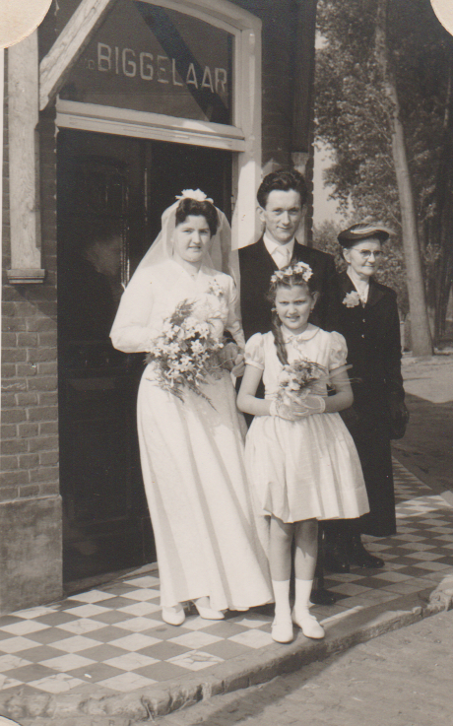
Bruidspaar Ketelaars/ vd Biggelaar
In de Jaren 50/60 waren in Zijtaart nóg 4 andere winkels waar men boodschappen kon doen, Een daarvan was van de enige broer van de vader van Mien. Halfweg Zonveld begon Johan vd Biggelaar in de jaren 50 een kruidenierswinkel.Tegenover de Kerk was kruidenierswinkel/café van de Hurk, pal daarnaast woonde bakker Antoon Nieuwkamp die ook een winkeltje had, en in de straat schuin tegenover Jan vd Biggelaar woonde bakker Harrie Bolk, ook daar een winkeltje bij de bakkerij.

Dit kon zo niet langer doorgaan. Het café waar Christ steeds meer tijd in stak floreerde. Er werd besloten om de winkel op te offeren en bij het café te trekken, ook werd er in 1968 een zaal aangebouwd langs de Kapitein Klapwijkstraat richting de Bresser, Maar helaas de PNEM had destijds een stukje grond van de familie vd Biggelaar gekocht om daar een transformatorhuisje op te zetten, daardoor was men beperkt in de mogelijkheden en kon de zaal niet de gewenste afmetingen krijgen die men graag wilde.
Ondanks dat hadden, toen het klaar was, meerdere verenigingen in Zijtaart het zaaltje als clubhuis, Mien en Christ noemden hun café bij de overname “Brescobar”.
Een van de verenigingen was voetbalclub V.O.W. Op het terrein bij het Vunderke 200 meter verderop speelden ze hun thuis wedstrijden. Tijdens de rust zorgde Christ voor een warm kopje thee, en na de wedstrijd kon men zich bij het café omkleden wassen en de dorstige kelen smeren.
De oude klompenmakerij

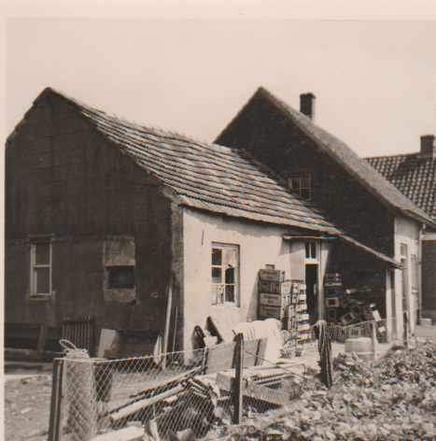
Op aanvraag werden er frikadellen gebakken en eieren gekookt. Als er een belangrijke voetbalwedstrijd op de T.V. was werd de huiskamer ingericht als een soort bioscoop zodat men samen de wedstrijd kon volgen, wat toch iets extra's heeft. Christ wist zijn klanten goed te binden, altijd was er wel iets te vieren voor een rondje gratis zoals: volgende week is mijn oudste zoon jarig, of: Mijn zoon is jarig, of: vorige week was mijn zoon jarig, Deze rondjes werden wel aangeboden als men aanstalte maakte om naar huis te gaan.

Eind jaren 70 vonden Mien en Christ het tijd om een stapje terug te zetten. Geen van de kinderen wilde de zaak overnemen. Daarom Bouwde de familie Ketelaars op een stukje grond achter hun café op de hoek aan de Kapitein Klapwijkstraat/Keslaerstraat een huis dat groot genoeg was voor hun gezin.

In 1975 werd het café verhuurd aan Ton en Diny de Rooi en in 1986 werd het pand verkocht aan de brouwerij. Ton en Diny gingen op dezelfde wijze als Christ en Mien te werk en hadden er een goed bestaan van, Vanwegen een ongeneeslijke ziekte van Diny verlieten zij het pand in 2006, Ad en Monique Diemers uit Veghel kochten het en werden de nieuwe eigenaars van het pand.
Monique werd de nieuwe uitbaatster van het café, goud eerlijk en altijd tijd voor een praatje.
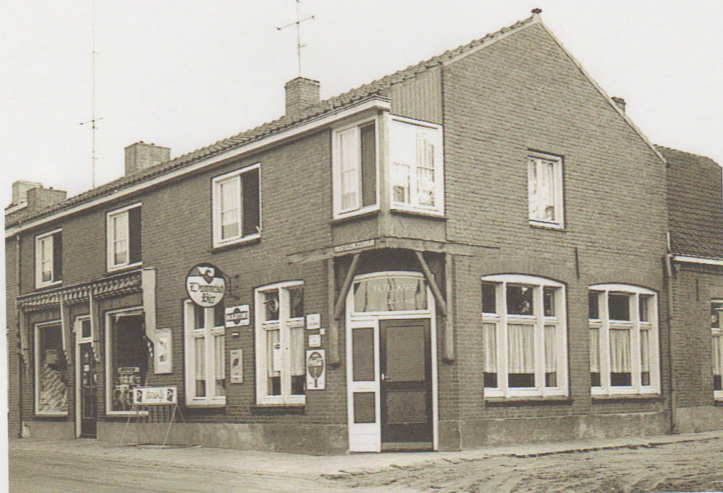
Maar ook daar kwam na enige jaren een eind aan, Ad en Monique verhuisden naar de Ardennen in België. En verkochten het café

Momenteel Wordt het café gerund door
Gerry en Patricia Krikke.
De feestzaal is aangepast en op de voormalige dansvloer is een boksring geplaatst.
De plaatselijke kickboksvereniging traint daar wekelijks.
In het Café is momenteel ook friet en snaks te koop.

Wim Vissers.

Het pand in de jaren 60 met winkel en café

